PL-08 — Les composants qui ne disent pas leur nom
Fiche d'exercice Magpie · Lot A — Découverte des composants natifs
Thématique | PL1 · Écosystème de plugins
Référence au référentiel | REF-031, REF-032, REF-033
Compétence visée | Repérer, dans une définition, ce qu'un relecteur ne pourra pas comprendre sans remonter les câbles.
Case Bloom (révisée) | Évaluer × conceptuelle
Niveau | Intermédiaire
Durée cible | 20 minutes
Prérequis | PL-03
Mode de validation | SingleValue — tolérance 0
Solution de référence | 6 composants
Version | v0.3-260826 — Ind. B — 26/08/2026
Conception | magpie-conception-exercices v2.3

SUJET
Compétence visée
Repérer, dans une définition, ce qu'un relecteur ne pourra pas comprendre sans remonter les câbles.
Contexte
Les plugins d'ergonomie affichent les noms, alignent, colorent. Ils ne remplacent pas le fait de nommer : ils rendent visible qu'on ne l'a pas fait.
Énoncé
Les vingt-quatre surnoms relevés sur la définition vous sont fournis. Donnez le nombre de composants dont le surnom ne dit pas ce qu'ils font.

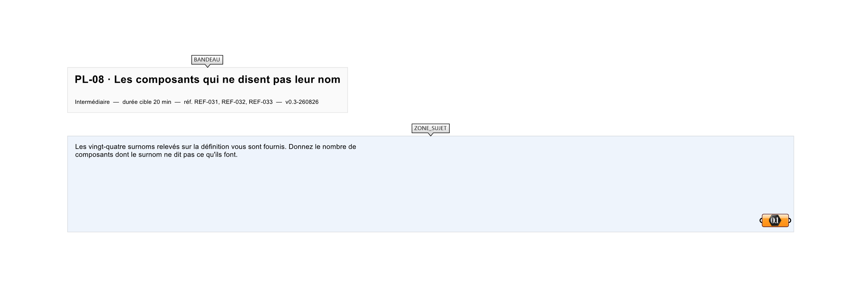
Le canvas à l'ouverture de PL-08_sujet.gh : les données fournies et le paramètre REPONSE.
Ce qui vous est fourni
Les vingt-quatre surnoms, tels qu'ils apparaissent sur le canevas.
Ce qui est attendu
10 surnoms ne disent rien de ce que le composant fait.
Branchez votre résultat sur le paramètre REPONSE. La correction compare cette sortie en mode SingleValue.
La consigne ne nomme aucun composant, et c'est délibéré : nommer l'outil reviendrait à donner la réponse. Ce lot n'autorise que des composants natifs de Grasshopper pour Rhino 8 — aucun plugin tiers n'est nécessaire.
Barème
1 point si le compte des surnoms muets est juste.

CORRIGÉ
À ne consulter qu'après avoir cherché. Dans le fichier PL-08_complet.gh, le corrigé occupe la zone basse du canvas. Il ne produit rien tant que l'interrupteur AFFICHER LE CORRIGÉ n'est pas basculé sur vrai : positionnez-le sur faux pour faire disparaître le résultat.

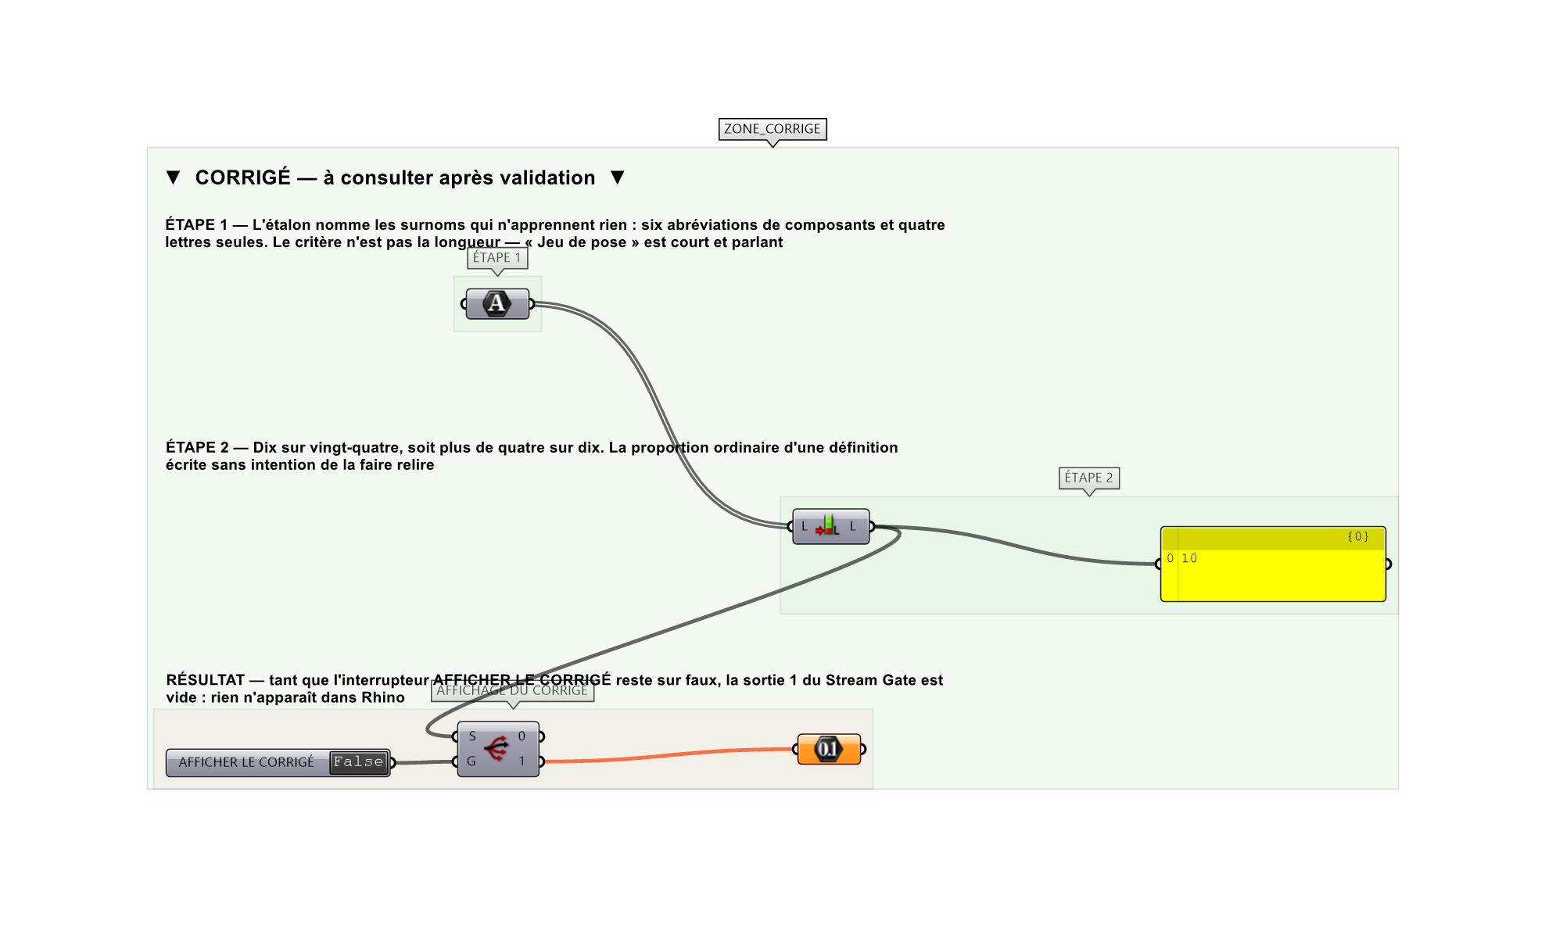
La zone corrigé. Elle est autonome : les données fournies y sont recopiées, aucun câble ne la relie à la zone sujet.
Marche à suivre
Étape 1. Lire chaque surnom en se demandant ce qu'il apprend à qui n'a pas écrit la définition.
Étape 2. Écarter le critère de longueur.
Étape 3. Compter les muets.
L'erreur attendue
C'est l'erreur qu'il faut guetter, parce qu'elle est diagnostique : elle dit ce que l'apprenant a mal compris, là où un simple « faux » ne dirait rien.
Compter les surnoms COURTS. « Pt » et « Vec » sont courts et muets, mais « Jeu de pose » est court et parlant, tandis qu'un surnom long et générique ne vaudrait pas mieux que « A ». Ce qui se juge est ce que le surnom APPREND, pas sa longueur.

Pièges fréquents
• Juger sur la longueur.
• Considérer qu'un nom de composant par défaut est acceptable parce qu'il est exact.
Composants de la solution de référence
Texte, Booléen, Cull Pattern, List Length, Panel
Cette liste figure sur la fiche formateur uniquement : elle ne doit pas être remise à l'apprenant avant qu'il ait cherché.
Pourquoi ce jeu de données
Dix surnoms muets sur vingt-quatre, soit plus de quatre sur dix — la proportion ordinaire d'une définition écrite sans intention de la faire relire. Les muets se répartissent en deux familles : six abréviations de composants (Srf, Mult, Div, Rot, Pt, Vec) et quatre lettres seules (A, D, X, N). Deux familles, pour qu'un critère de longueur seul ne suffise pas à les trouver.
Limite de la correction automatique
L'exercice compte. Il ne renomme pas — et renommer est le vrai travail, qui se juge en MP-01.

Pour aller plus loin
• Proposer un surnom parlant pour chacun des dix.
• Installer un plugin d'affichage des noms et refaire la lecture.
Fichiers de cet exercice
• PL-08_sujet.gh — énoncé et données de départ, sans le corrigé
• PL-08_complet.gh — énoncé et corrigé, ce dernier commandé par l'interrupteur
• PL-08.json — descripteur pour le plugin Magpie
• PL-08_fiche.docx — la présente fiche
• PL-08_fiche_sujet.docx — la fiche sans le corrigé, pour l'apprenant

